Отчёт День 1
1. Скачивание и настройка Oracle VirtualBox
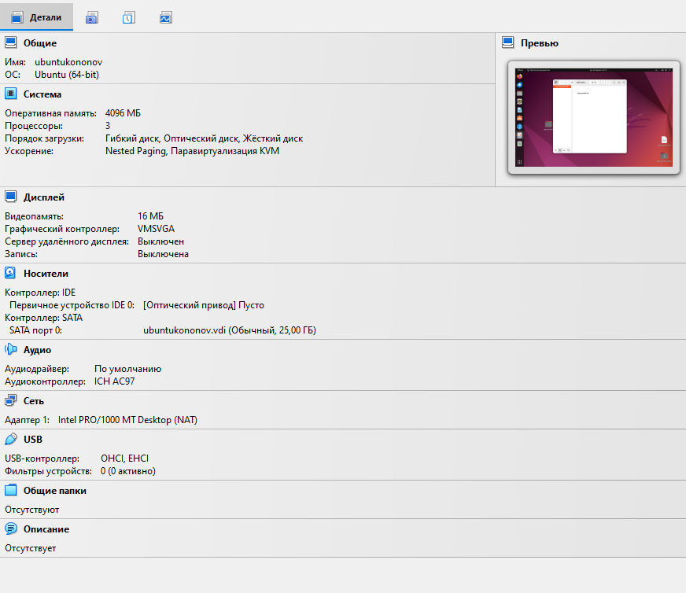
Рисунок 1 – Главное окно OVB
2. Установка образа диска Ubuntu
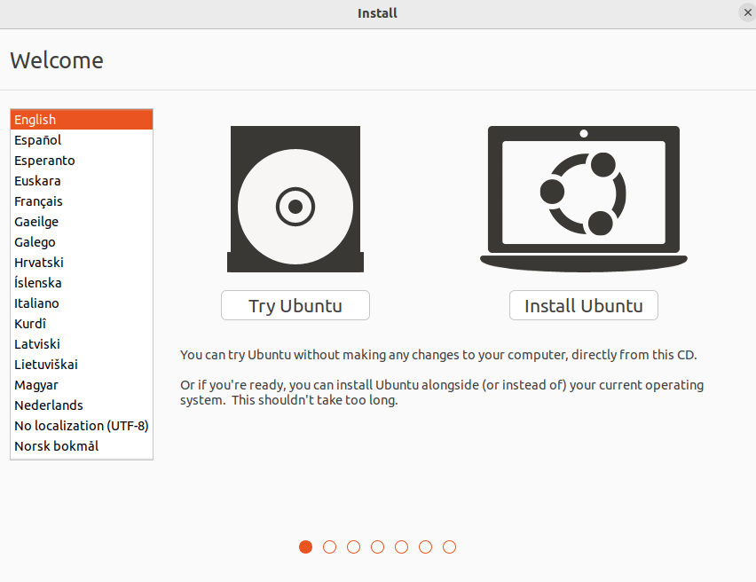
Рисунок 2 – Главное окно ОС Ubuntu
Сделана установка, создан пользователь
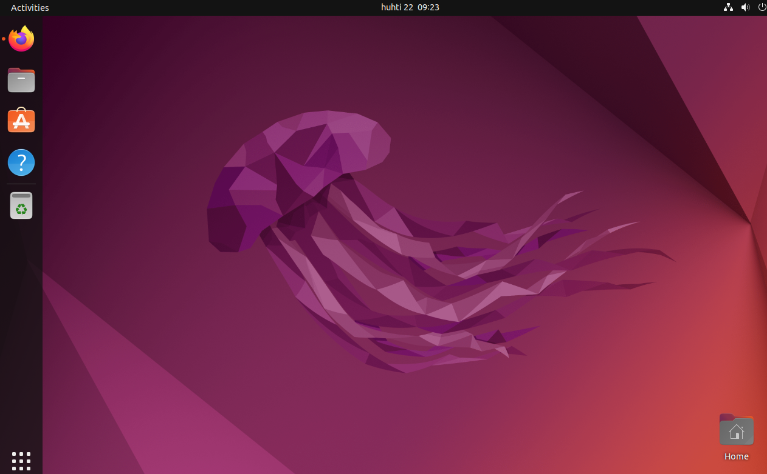
Рисунок 3 – Главное окно Ubuntu
3. Установка антивируса ClamAV
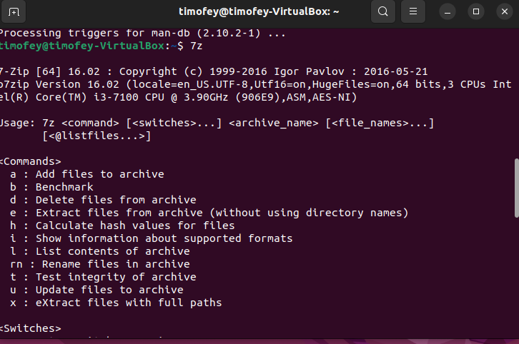
Рисунок 4 – процесс установки антивируса
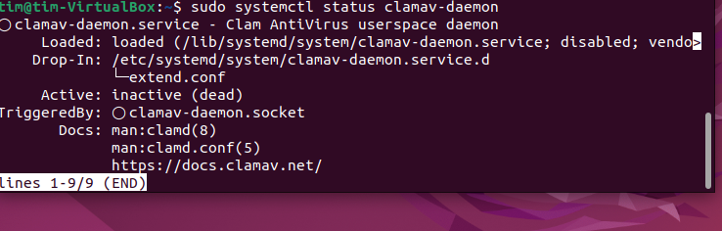
Рисунок 5 – Установлен антивирус ClamAV

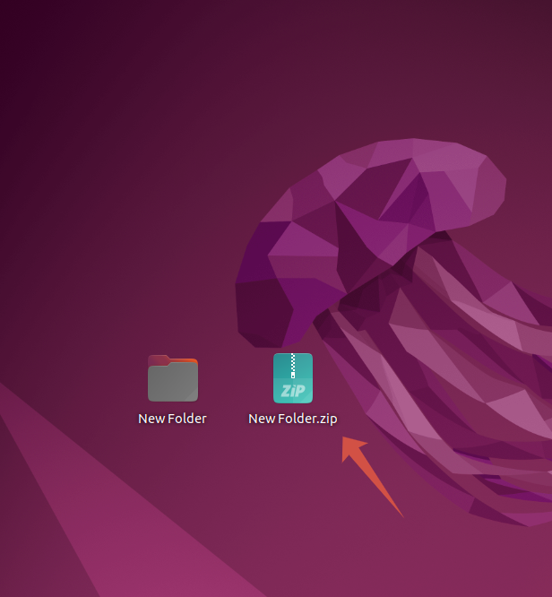
Рисунок 6 - Скачан 7zip
Установлен LibreOffice для работы с документами
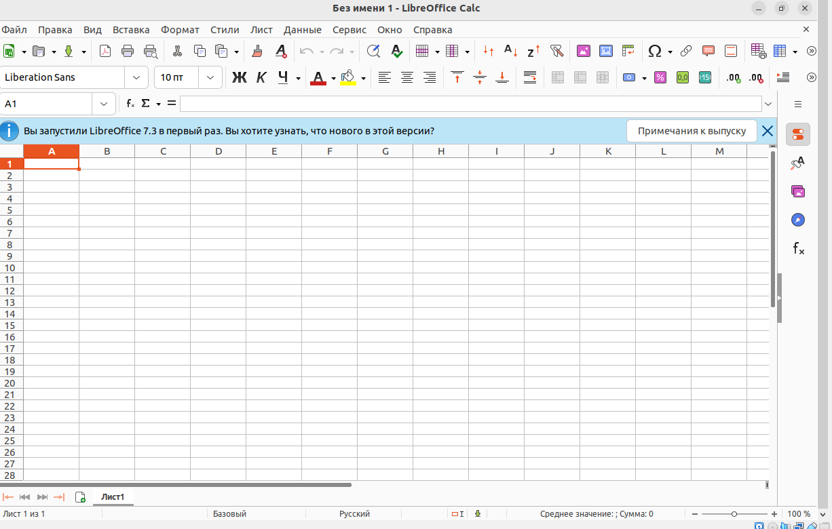
Рисунок 7 – Интерфейс LibreOffice
Установлен браузер Mozila Firefox
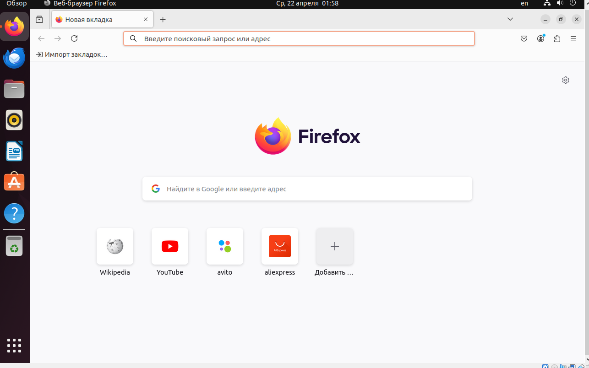
Рисунок 8 – Интерфейс браузера
Устанавливаем с помощью терминала приложение для просмотра PDF файлов
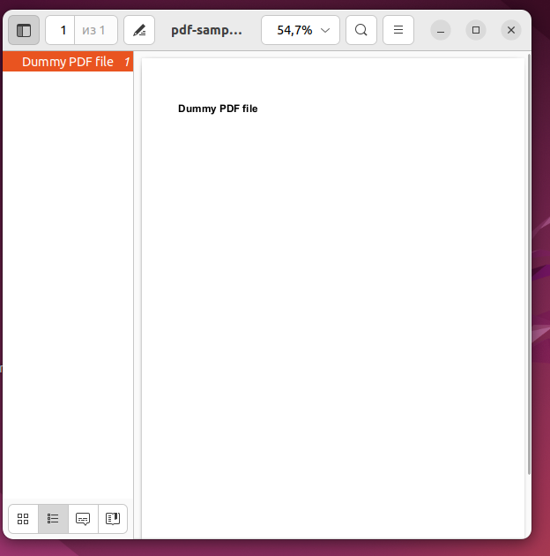
Рисунок 9 – Интерфейс Evince

